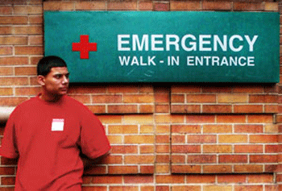
En el Hospital

Hola. Me llamo Gorge Guzman. Soy (I am) de Miami, Florida en el sur de los Estado Unitos. Es el verano. Hoy es jueves el siete de agosto y hace calor y llueve tambien. La temperatura es 90 grados.
Estoy (I am) en el hospital porque me duele el brazo en la cerámica. Ahora (Now) es la una y cuarto. Necessito (I need) la medicina. La nota dice a las dos. іAy! іLa persistencia! Me duele… me duele. ¿Qué hora es ahora?
Contesten:
- ¿Cómo se llama el señor?

- ¿De dónde es? (Where is he from?)

- ¿Qué estación es?

- Qué día es hoy?

- ¿Cuál (what) es la fecha (date) de hoy?

- ¿Qué tiempo hace?

- ¿Cuál es la temeratura?

- Dónde está el señor?

- ¿Qué pasó (happened)?

- ¿Qué se duele (hurts)?

- ¿Qué hora es?

- ¿Qué necessita? (What does he need?)

- ¿Qué dice la nota?

- ¿Qué es la persistencia?

